

به نام خدا

آزمایشگاه میکروپروسسور

آزمایش سوم

مانیتورینگ دما

هدف:

یکی از استفاده­های اصلی میکروکنترلر­ها در برقراری ارتباط بین دستگاه­های جانبی (Peripherals) است. یکی از بزرگترین گروه­های جانبی سنسورها هستند. در این آزمایش چگونگی اتصال به دو نوع متفاوت از سنسورهای دما و نحوه کار با آنها را می­آموزیم.

هدف از این آزمایش علاوه بر یادگیری کار با دو سنسور دما مختلف ، یادگیری دریافت اطلاعات توسط کامپیوتر از میکرو و مونیتورینگ بی درنگ (Real Time) اطلاعات در کامپیوتر است.

شرح آزمایش:

در این آزمایش می­خواهیم یک سیستم مونیتورینگ دما طراحی کنیم به نحوی که با یک رابط (Interface) مناسب در کامپیوتر دمای محیط بر روی یک نمودار به صورت Real Time نمایش داده شود. برای این منظور از سنسورهای LM35 و DS18B20 به عنوان سنسورهای دما استفاده می­کنیم و با استفاده از ماژول تبدیل ارتباط سریال به USB اطلاعات را به کامپیوتر ارسال می­کنیم.

در نهایت با استفاده از یکی از نرم­افزارهای MatLab ، Visual Studio یا LabView رابط کاربری مناسب برای نمایش و مونیتورینگ دما طراحی کنید.

( دقت کنید تمام قسمت­ها به قسمت­های قبلی اضافه می­شوند و جای قسمت­های قبلی را نمی­گیرند.)

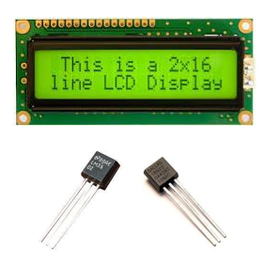در این آزمایش به هیچ وجه نیازی به استفاده از delay نخواهید داشت.

1. LCD را راه اندازی کنید و یک کلمه در ردیف اول و یک کلمه در ردیف دوم آن بنویسید.
2. دمای سنسور LM35 را توسط میکرو بخوانید و آن را در ردیف اول LCD نمایش دهید.
3. دمای سنسور DS18B20 را بخوانید و آن را در ردیف دوم LCD نمایش دهید.
4. در این قسمت هر دو سنسور را کنار هم قرار داده و با استفاده از سنسور DS18B20 سنسور LM35 را کالیبره کنید.
5. در حالی که هر دو سنسور دما به کامپیوتر متصل هستند پروتکل USART را به گونه­ای راه اندازی کنید که با ارسال عدد 1 از کامپیوتر دمای سنسور اول و با ارسال عدد 2 از کامپیوتر دمای سنسور دوم به کامپیوتر ارسال شود.
6. در کامپیوتر با استفاده از یکی از نرم­افزارهایی که در ابتدا به آن اشاره شد. داده ها را با استفاده از interface مناسب به صورت Real Time داخل یک نمودار نمایش دهید.
7. دو سنسور دیگر (یکی LM35 و دیگری DS18B20) به سیستم اضافه کنید و دمای آنها را با اعداد 3 و 4 به کامپیوتر ارسال کنید.(10% مثبتی)

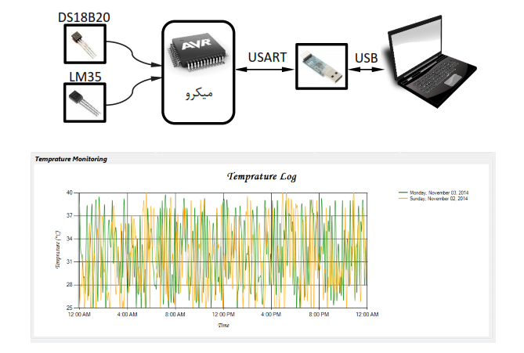

از همان لحظه که به فکر کردن خوی بگیرید ، در راه ترقی گام بر خواهید داشت.